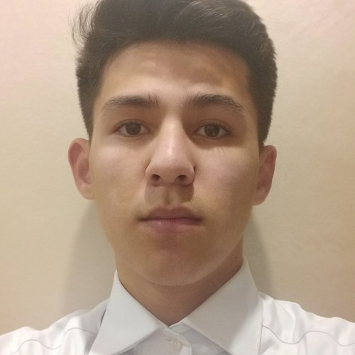 | Шоматов Арслан  Мужчина, 18 лет, родился 11 сентября 2004  +7 (989) 4581003 — предпочитаемый способ связи  arslansomatov@gmail.com  Проживает: Москва, м. Новокосино  Гражданство: Россия, есть разрешение на работу: Россия  Не готов к переезду, не готов к командировкам
Желаемая должность и зарплата
Программист
Специализации:
— Программист, разработчик
— Оператор ПК, оператор базы данных
— Системный администратор

Занятость: стажировка
График работы: гибкий график, полный день
Желательное время в пути до работы: не имеет значения
Образование
Среднее специальное
2024 | Колледж связи 54 им. Вострухина  Информационные системы и программирование, Программист
Ключевые навыки
Знание языков | Русский — Родной  Английский — B1 — Средний  Ногайский — C1 — Продвинутый
Навыки | Ответственность Пунктуальность Амбициозность
Дополнительная информация
Обо мне | В последние годы я проходил обучение без возможности работать.

